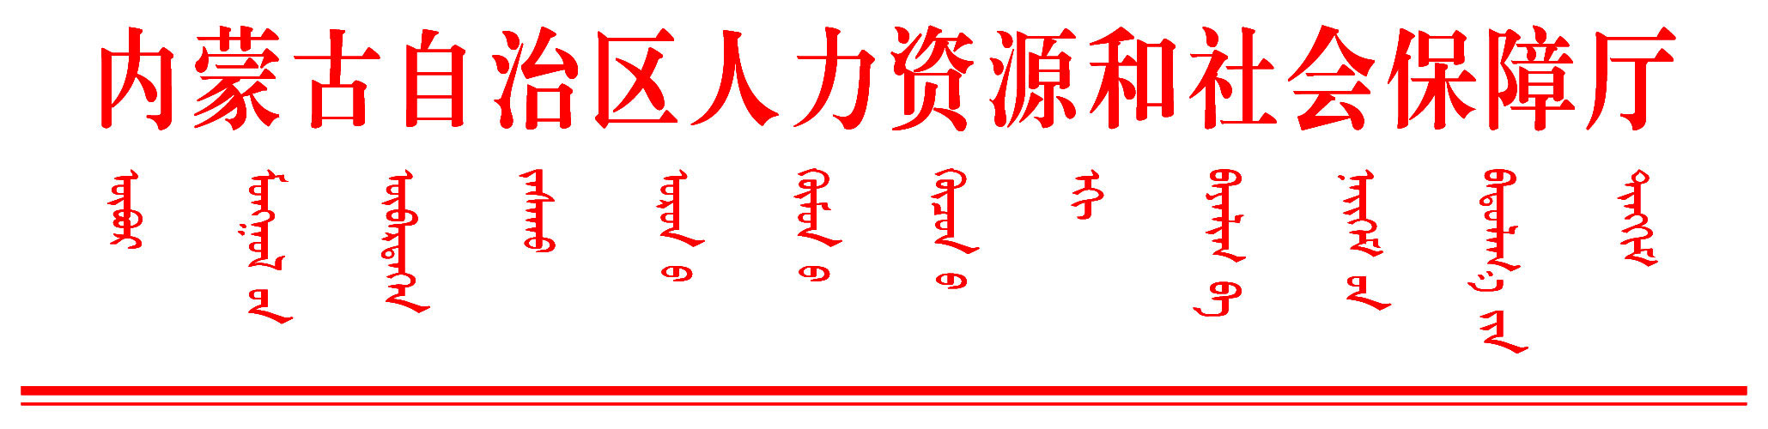

内人社办函〔2022〕89号

关于举办自治区第二届公共就业服务

专项业务竞赛的通知

各盟市人力资源和社会保障局，满洲里市、二连浩特市人力资源和社会保障局：

为进一步提高各级公共就业服务能力，推动公共就业服务水平再上新台阶，根据《人力资源社会保障部办公厅关于开展第二届公共就业服务专项业务竞赛活动的通知》相关要求，自治区将于4月下旬举办第二届公共就业服务专项业务竞赛（以下简称“自治区赛”），现就自治区赛有关事项通知如下。

一、时间及比赛形式

时间：2022年4月27日 （4月26日上午进行设备调试，下午3点进行彩排）

比赛形式：由于疫情防控要求无法举办线下赛，自治区赛将进行线上比赛，自治区人力资源社会保障厅和各盟市人力资源社会保障局均在视频会议室参会。

二、参赛人员

各盟市通过盟市赛选拔的职业指导人员1名（原则上应为县、区级及以上公共就业服务机构所属人员），基层公共就业服务人员1名（原则上应为县、区级以下公共就业服务机构人员）。未举办盟市赛的地区可结合实际情况，两个竞赛项目各推荐1名优秀人员参赛。

各盟市未能及时、按要求报送参赛选手报名表的，视为自动放弃自治区赛参赛资格。

三、赛前准备工作

（一）参赛人员报名

各盟市要严格审查参加自治区赛选手的资格，确保选手信息的真实性、准确性。以推荐方式选拔选手的盟市，要确保推荐过程公平性，并提前进行公示。请于4月19日前将《自治区赛参赛人员报名表》（附件1）盖章扫描后电子版发至自治区赛组委会邮箱。

（二）参赛选手需准备的材料

**1.个人工作亮点辅助展示材料。**参赛选手需提前准备好半决赛环节“个人工作亮点展示”辅助陈述材料，如相关工作图片、视频或PPT等，亮点展示时间严格控制在3分钟以内。

**2.个人情况简介。**为做好自治区赛选手宣传展示工作，参赛选手请提供“寄语”或工作心得（30字以内）、擅长工作领域介绍（50字以内）、所获得的荣誉；3张能体现职业风貌和个人风采的工作场景照或生活照（近景半身照，脸部清晰，单张图片文件大小在2MB以上，横版照片）。

请各盟市于4月19日前，集中将每位选手的材料以“盟市+姓名”的形式命名，通过附件发送到自治区赛组委会邮箱，并注明联系人及联系方式。

（三）请各盟市于4月19日前将优秀就业服务项目、成果和案例以“盟市+项目/成果/案例”的形式发送到自治区赛组委会邮箱。

四、其他事项

（一）参赛选手可登陆就业创业和职业培训在线服务平台公共就业服务能力提升培训版块专区(https://www.jczppt.com/jyfw)进行日常的在线学习；可参考《自治区第二届公共就业服务竞赛技术文件》（附件2），了解自治区赛赛制规则。

（二）自治区赛期间将公布优秀组织奖、优秀就业服务项目、成果和案例竞赛获奖结果。

（三）自治区赛两类人员总成绩第一名将推荐参加全国赛，如竞赛第一名人员无法参加全国赛，组委会将按照总成绩排名高低，确定参加全国赛人选。

（四）比赛期间，选手请着正装参赛。

（五）为确保赛事顺利举办，请参赛人员严格执行所在地疫情防控有关规定。

五、联系方式

联系人：贾娜、金小龙、郭庆

电 话：0471-6614076、6944056、6944462

传 真：6944056

邮 箱：1547910283@qq.com

附件：1. 自治区赛参赛报名表

2. 自治区第二届公共就业服务竞赛技术文件

3. 各会场设备清单

内蒙古自治区人力资源和社会保障厅

2022年4月19日

（此件依申请公开）

（联系单位：自治区就业服务中心）

